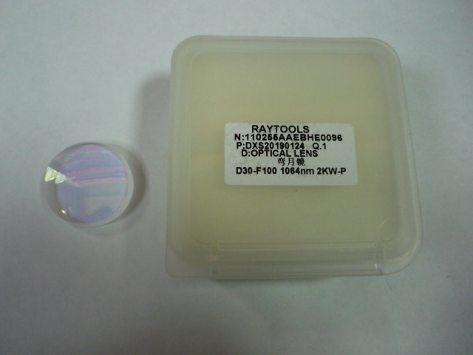

Артикул из 1С | Название | Мощность
F0062590 | Линза коллиматорная верхняя для RAYTOOLS BT240 арт. 110255AAEBHE96 | 1500-2000ВТ

